Україна туристична.
Розвиток регіонів України через туризм.
Рівень проекту: загально національний
Мета проекту: сталий розвиток регіонів України через розвиток туризму
Що ми хочемо? Все дуже просто:
- Щоб українське село і малі міста жили і жили дуже заможно та цікаво.
- Щоб молодь не їхала з країни
- Щоб історична та культурна спадщина зберігалась
- Щоб створювалися мільйони робочих місць
- Щоб українці знали свою країну та пишалися нею
- Щоб іноземні туристи цікавилися нами та везли нам валюту
- Щоб фермерські господарства продавали свою продукцію за кращу ціну
Наші цілі співпадають зі світовими:
В 1992 році, в Ріо-де-Жанейро на Саміті Землі (ініціатива ООН) була проголошена концепція сталого розвитку.
В концепції закладено 17 цілей, які край важливо реалізувати в Україні. Ось деякі з них: подолання бідності, забезпечення здорового способу життя, зменшення нерівності всередині країни, сприяння зайнятості тощо.
Вже більш ніж 100 країни світу довели, що саме розвиток туризму сприяє розвитку регіонів та реалізації вказаних цілей.

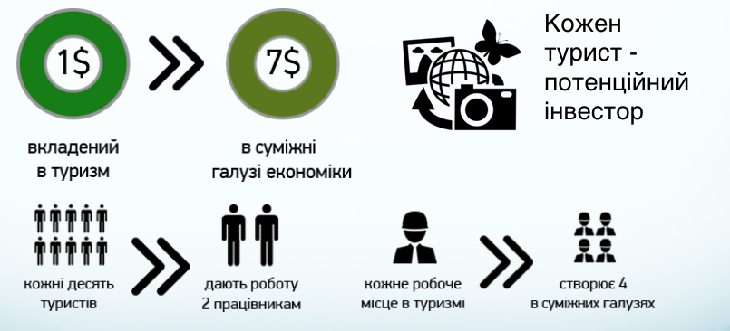
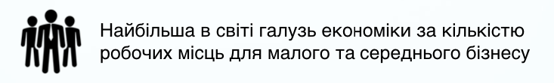

Основне завдання: створити мережу туристичних кластерів (горизонтальних об’єднань) в Україні та допомогти ним зробити свій регіон туристично привабливим та розвиненим.
Очікуваний результат 2025:
В Україні створено щільну та ефективну мережу туристичних кластерів, які здійснюють свою діяльність на засадах сталого розвитку. Створено інфраструктуру підтримки їх діяльності в форматі інформаційних сервісів онлайн і офлайн, системи моніторингу, проектні офіси, консалтингові сервіси, міжкластерні об’єднання тощо. Завдяки кластерам створюються тисячі робочих місць, нові малі та середні бізнеси, підвищується якість продукції та сервісу. Серед головних цілей кластерів є відповідність індикаторам сталого розвитку.
Стратегія проекту – 7 кроків:
Крок 1
Комунікація – формування групи заціквалених осіб в регіонах
Крок 2
Об’єднання в туристичний кластер
Крок 3
Розробка стретагії розвитку туризму в регіоні
Крок 4
Формування якісних проектів в рамках стратегії
Крок 5
Пошук фінансування під проекти
Крок 6
Навчання кластерного менеджменту та їх підтримка
Крок 7
Міжкластерні об’єднання та їх проекти

В рамках проекту “Нові лідери” плануємо:
- Максимально поширювати ідею розвитку туризму в Україні та принципи кластерної взаємодії
- Шукати зацікавлені в розвитку туризму громади
- Допомагати громадам створювати кластери
- Разом з кластерами розробляти стратегію розвитку туризму в їх регіонах
Ресурси проекту (що ми вже маємо):
- Методологію створення кластерів (відпрацьовані на декількох регіонах – Чигирин, Верховина, Краснокутськ).
- Банк проектів для кластерів.
- Команда фахівців, експертів, з відповідною освітою, в тому числі західною, досвідом, спроможних якісно та ефективно виконати стратегію.
Яких ресурсів не вистачає? – фінансування.
Все отримане фінансування ми направимо на підтримку проектів громад.
Підтримуючи наш проект – насправді, ви підтримуєте Україну.
Уявіть, що ваш вклад допоможе громаді стати “туристичною Меккою” і через декілька років ви з родиною будете, мандруючи країною казати – Я ЦЬОМУ ДОПОМІГ!
Індикатори успішності проекту в рамках Нових Лідерів:
- Кількість створених кластерів
- Кількість членів кластерів
- Створено додатково робочих місць, окремо по категоріям незахищених верств населення (інклюзивність)
- Створено нових підприємств малого та середнього бізнесу
- Отримано фінансування на проекти
- Кількість запитів на експертну допомогу від кластерів
- Кількість міжкластерних проектів
- Підготовлено фахівців для кластерів

